Las profesiones más rentables

Por: Juan David Torres Duarte

El 80% de los estudiantes que se graduaron en 2009 se emplearon durante el siguiente semestre, 1,4% más con respecto a 2008. La deserción estudiantil se mantiene en 45%.

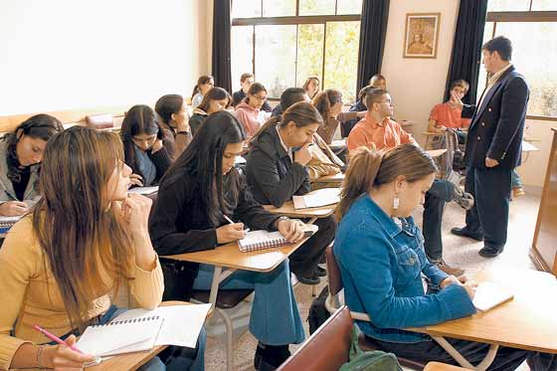

Foto: Archivo
Un recién graduado recibe un salario promedio de $1’783.049, según el Observatorio Laboral.
Recién graduados
El auge del petróleo que ha anunciado reiteradamente el ministro de Minas y Energía, Carlos Rodado, es quizá una de las causas para que quienes se graduaron en ingeniería de petróleos en 2009 ganaran un salario promedio de $3 millones en 2010. Y también podría explicar por qué esta profesión está ranqueada como la mejor pagada del país.
Según el estudio del Observatorio Laboral del Ministerio de Educación, realizado para que los estudiantes tomen mejores decisiones antes de escoger una carrera, el 91,5% de los 295 egresados en esa carrera encontraron empleo con salarios altos. En 2010 también sobresalieron los geólogos con un pago cercano a los $2,8 millones, y los médicos, con salarios promedio de $2,2 millones.
Pero este es sólo el panorama de los universitarios. En otros niveles educativos el Ministerio encontró que en 2010 el 31% de los graduados venía de alguna institución técnica o tecnológica, mientras que el 45% había hecho su carrera en una de las 286 universidades públicas y privadas del país.
Las más y las menos
Aun así, en Colombia los jóvenes no sólo terminan cavando pozos petroleros. Si bien no es la profesión con el mejor salario, el primer puesto en popularidad lo tiene la carrera de administración de empresas con 355.582 egresados en 2009. Así, el conjunto conformado por contaduría pública, administración de empresas y economía se lleva más del 30% del universo estudiantil (ver gráfico).
Y hay, también, más administradoras que administradores. Casi el 60% son mujeres. En educación y derecho sucede lo mismo. Pese a que ellas tienen más títulos universitarios y posgrados, sus salarios son menores que los de los hombres. ¿Por qué? “No lo sabemos —dice María Fernanda Campo, ministra de Educación—. Cuando vimos que la brecha aumentaba, nos dimos cuenta de que debemos empezar a mirar las causas”.
Además, los graduados se concentran en Bogotá, Antioquia y Valle del Cauca (61,6%), donde están las universidades públicas que se llevan buena parte del presupuesto del Estado para educación. Las regiones del sur colombiano (Vichada, Amazonas, Vaupés, Guaviare y Guainía) tienen el menor número de egresados.
Las carreras que no cuentan con tanta suerte están relacionada con el campo. Pocos se gradúan como agrónomos y veterinarios. “Tenemos que promover —dijo la Ministra—, respetando la autonomía de las universidades, que se abra más campo para la agricultura”.
Más educación, más salario
El Observatorio registra que cuanto mayor sea el nivel de educación, más alto será el salario. Un bachiller gana, en promedio, $394.515. Y si, después de mucho esfuerzo y de pagar matrículas en algunos casos exorbitantes, obtiene un doctorado, la remuneración será de casi $5,5 millones. Pero, a la par, los contratos por prestación de servicios (que dan trabajo por un período de tiempo definido, sin otorgar una estabilidad a largo plazo) crecieron.
A pesar de que las cifras van en aumento, la ministra Campo insiste en que, en cuanto a financiamiento, la reforma a la Ley 30 de educación es necesaria. “Hay que tomar más recursos privados y públicos para financiar créditos como el Icetex”. La conclusión del Observatorio es simple: educarse sí paga.

